# PREDSEDA NÁRODNEJ RADY SLOVENSKEJ REPUBLIKY

Číslo: KNR-ODOS-2176/2025-35

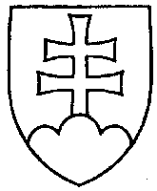

1046

# ROZHODNUTIE

# PREDSEDU NÁRODNEJ RADY SLOVENSKEJ REPUBLIKY

z 10. septembra 2025

k zmene predsedu Klubu poslancov Národnej rady Slovenskej republiky za

Slovenskú národnú stranu

**B e r i e m n a  v e d o m i e**

- písomné oznámenie poslanca Národnej rady Slovenskej republiky Andreja Danka o tom, že sa 9. septembra 2025 vzdal funkcie predsedu Klubu poslancov Národnej rady Slovenskej republiky za Slovenskú národnú stranu a že odo dňa 10. septembra 2025 sa stal novým predsedom Klubu poslancov Národnej rady Slovenskej republiky za Slovenskú národnú stranu poslanec Národnej rady Slovenskej republiky Roman Michelko.

Richard R a š i v. r.